Chủ động phòng bệnh lỵ trực khuẩn (lỵ trực trùng) là cách thiết thực để bảo vệ sức khỏe bản thân, gia đình và cộng đồng.
Kính thưa toàn thể CB_GV_NV trường Mầm non Na Ư, các bậc phụ huynh và các em học sinh thân mến. Hiện nay tình hình dịch bệnh lỵ trực khuẩn (lỵ trực trùng) trên địa bàn xã Nậm Kè tỉnh Điện Biên đang có nhiều diễn biến phức tạp. Để tăng cường công tác phòng, chống và khống chế không để dịch bệnh lây lan trên diện rộng thì việc chủ động phòng chống dịch bệnh lỵ trực trùng đang là một biện pháp phòng bệnh rất cần thiết. Việc phòng bệnh của mỗi cá nhân không chỉ đem lại những lợi ích về sức khoẻ cho bản thân mà còn có ý nghĩa vô cùng quan trọng đối với cộng đồng, giúp phòng tránh dịch chống dịch bệnh.
Vậy chúng ta cùng đi tìm hiểu thế nào là bệnh lỵ trực khuẩn (lỵ trực trùng) và làm thế nào để phòng, chống dịch bệnh lỵ trực trùng nhé.
1. Bệnh lỵ trực khuẩn (lỵ trực trùng) là gì?
Lỵ trực khuẩn hay còn gọi là lỵ trực trùng là bệnh nhiễm khuẩn đường ruột cấp tính do vi khuẩn Shigella gây ra. Bệnh có thể biểu hiện đa dạng:
- 25% trường hợp có hội chứng lỵ rõ rệt (tiêu chảy kèm theo đau quặn, mót rặn).
- 25% không có triệu chứng.
- Đa số chỉ bị tiêu chảy nhẹ.
- Một số ít có thể diễn tiến thành mạn tính nếu không được điều trị đúng cách.
2. Bệnh lây như thế nào?
Thời gian ủ bệnh: 12 - 72 giờ (trung bình 1 - 5 ngày).
Thời kỳ lây truyền: Bệnh có thể lây trong giai đoạn cấp tính và kéo dài đến 4 tuần sau khi khỏi. Người lành mang khuẩn vẫn có thể là nguồn lây, dù ít khi kéo dài hàng tháng.
Đường lây truyền: Chủ yếu qua đường phân - miệng, gián tiếp hoặc trực tiếp. Chỉ cần nuốt 10 - 100 vi khuẩn là có thể nhiễm bệnh.
Bệnh dễ bùng phát ở nơi vệ sinh kém, thiếu nước sạch, sống chật chội như:
Trẻ nhỏ trong cùng nhóm lớp
Các gia đình đông người
Qua tay nắm cửa, đồ chơi, vòi nước…
Trong các vụ dịch, thức ăn, nước uống, ruồi nhặng là nguồn lây phổ biến.
3. Làm gì để phòng bệnh?
Ăn chín, uống sôi; đảm bảo vệ sinh an toàn thực phẩm.
Rửa tay bằng xà phòng trước khi ăn và sau khi đi vệ sinh.
Sử dụng nguồn nước sạch; bảo vệ và xử lý tốt nguồn nước công cộng.
Dùng nhà tiêu hợp vệ sinh; không phóng uế bừa bãi.
Không dùng phân tươi bón rau.
Khi có dấu hiệu bất thường như tiêu chảy, đau bụng, sốt, cần đến ngay cơ sở y tế để khám và điều trị kịp thời.
Bộ Y tế khuyến cáo:
Chủ động phòng bệnh lỵ trực khuẩn (lỵ trực trùng) là cách thiết thực để bảo vệ sức khỏe bản thân, gia đình và cộng đồng.
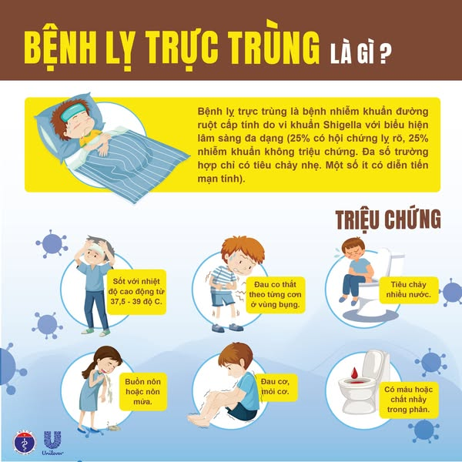
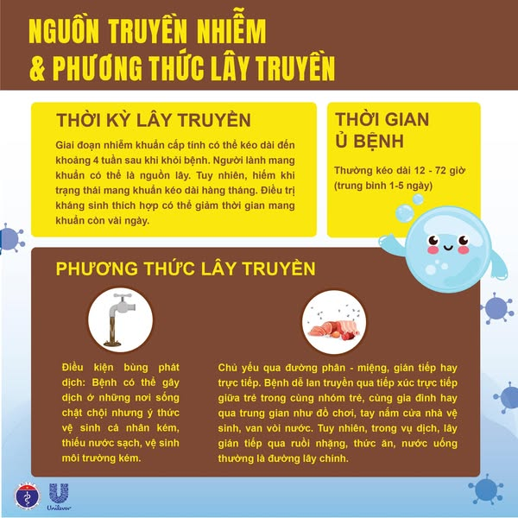
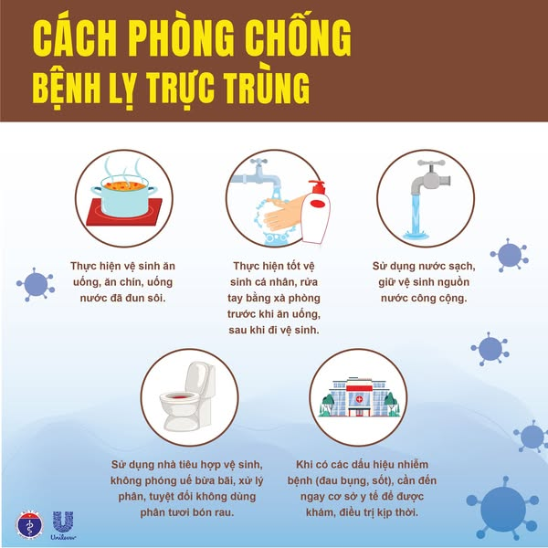
Trên đây là bài tuyên truyền phòng chống dịch bệnh lỵ trực trùng. Cảm ơn toàn thể mọi người đã lắng nghe.
HIỆU TRƯỞNG NHÂN VIÊN Y TẾ

